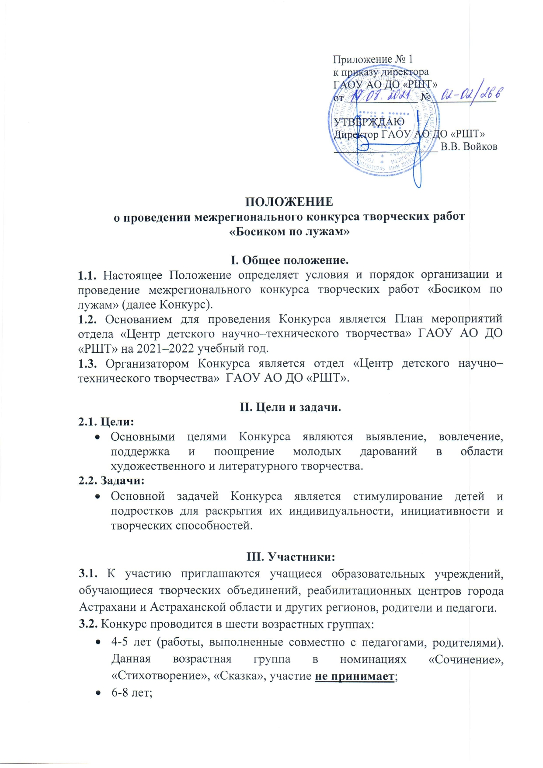
- 9-11лет;
- 12-14 лет;
- 15-17 лет;
- 18+

IV. Условия участия в Конкурсе.
4.1. Для участия в Конкурсе необходимо с 01 сентября по 28 сентября 2021г. включительно:
- подать заявку (Приложение № 4) на электронный адрес konkurscdntt@schooltech.ru только в формате Word (Word.doc).
Заявки, поданные не по форме, не на тот электронный адрес и после указанного срока к обработке приниматься не будут!!!
- родителям (законным представителям) или участнику (14+) заполнить Согласие на обработку персональных данных (Приложение № 2, 3);
- предоставить конкурсную работу (если это предусмотрено п.V настоящего Положения), в виде фотографии в формате JPEG image, (фотографии рисунков или скан-копии рисунков). Фото и скан-копии должны быть хорошего качества – не размытые, чёткие, не засвеченные, без лишних надписей;
- оплатить организационный взнос за каждую работу в размере - 150 руб.

СПОСОБ ОПЛАТЫ:
Оплата организационного взноса осуществляется на официальном сайте
организации, в разделе «Оплата услуг» https://школьныйтехнопарк.рф/платежи/.
В поле «Наименование услуги» выберите пункт «Босиком по лужам». В графе «Фамилия Имя Отчество плательщика (полностью)» необходимо указать полные ФИО оплачивающего лица (в формате: Иванов Иван Иванович). В графе «E-mail» необходимо указать свою электронную почту, на которую будет направлен чек об оплате.
Нажмите кнопку «Оплатить» и подтвердите корректность введенных данных, для перехода к готовой форме оплаты ПАО Сбербанк, где Вам остается ввести данные Вашей карты.
После завершения оплаты, на указанный электронный адрес будет направлен кассовый чек, подтверждающий факт оплаты выбранной услуги.
4.2. Конкурсную работу/сканы конкурсной работы, заявку, квитанцию об оплате и согласие на обработку персональных данных присылать в одном письме на электронный адрес konkurscdntt@schooltech.ru. В теме письма указать «Босиком по лужам. Фамилия участника. ОУ. Возраст». Каждый файл должен быть подписан, например, «Рисунок. Иванова. СОШ № 99. 10 лет. Заявка», «Рисунок. Иванова. СОШ № 99. 10 лет. Фото 1», «Рисунок. Иванова. СОШ № 99. 10 лет. Фото 2», «Рисунок. Иванова. СОШ № 99. 10 лет. Согласие», «Рисунок. Иванова. СОШ № 99. 10 лет. Чек».
Наличие заявок в электронном виде и согласия на обработку персональных данных обязательно.
4.3. От орг. взносов освобождаются дети из детских домов, интернатов, реабилитационных центров, дети-инвалиды, дети из многодетных и малообеспеченных семей при предъявлении соответствующих документов (не более 3-х человек от ОУ).
4.4. Работы, предоставленные позднее установленного срока, а также работы, которые ранее уже участвовали и занимали призовые места, оцениваться не будут.

V. Номинации Конкурса.
- «Рисунок» на тему «До свидания, лето!» в жанрах:
-пейзаж (городской, сельский, архитектурный и т.п.)
-тематический портрет («Я в походе», «Я в музее», «Гость из Америки» и т.п.)
-сюжетная композиция («Полет воздушного змея», «Мост в горах», «Ярмарка на площади» и т.п.). Техника исполнения всех перечисленных жанров любая (гуашь, акварель, карандашная графика, фотограмма). Формат листа- А-4, А-3.
- «Стихотворение» на тему «Здравствуй, школа!»
- «Сочинение – эссе» на тему «Здравствуй, школа!» - не более 1 листа печатного текста.
- «Сказка» на тему «Здравствуй, школа!» - не более 1 листа печатного текста. Сказка повествуется от лица одной из букв русского алфавита.

VI. Критерии оценки конкурсных работ.
6.1. Рисунок:
- Художественная выразительность сюжета;
- Уровень композиционного и колористического решения;
- Оригинальность;
- Фантазия.
6.2. Письменные работы.
Сочинение:
- Соответствие сочинения тематике конкурса;
- Полнота раскрытия темы, содержательность;
- Последовательность и оригинальность изложения;
- Общее читательское восприятие текста;
- Грамотность.
Стихотворение, сказка:
- Соответствие стихотворения/сказки тематике конкурса в п.V;
- Оригинальность творческого замысла;
- Доступность восприятия;
- Грамотность.

VII. Награждение победителей.
Победители награждаются дипломами I, II и III степени, остальные - дипломами участников. Наградные документы в электронном формате будут высланы на почту, указанную в заявке.

Координатор - Дубовская Лариса Валерьевна, руководитель отдела «ЦДНТТ», сот. 8-903-348-18-91 (понедельник – пятница, 9:00 – 17:00).
Приложение № 1
(ТОЛЬКО ДЛЯ ПИСЬМЕННЫХ РАБОТ)

МЕЖРЕГИОНАЛЬНЫЙ КОНКУРС ТВОРЧЕСКИХ РАБОТ
«БОСИКОМ ПО ЛУЖАМ»

НОМИНАЦИЯ (стихотворение, сочинение-эссе, сказка)

« ______________________________________________________»

НАЗВАНИЕ РАБОТЫ

ФИО участника
Наименование учреждения
возраст
ФИО руководителя

г. Астрахань, 2021 г.

Приложение № 2
Согласие законного представителя на обработку персональных данных несовершеннолетнего
Я, _______________________________________________________________,
(фамилия, имя, отчество родителя/законного представителя)
являясь родителем/законным представителем несовершеннолетнего ребенка __________________________________________________________________,
(фамилия, имя, отчество ребенка полностью)
с целью его участия в межрегиональном конкурсе творческих работ «Босиком по лужам», оформления сопутствующей документации, даю свое согласие государственному автономному образовательному учреждению Астраханской области дополнительного образования «Региональный школьный технопарк» на обработку нижеперечисленных персональных данных: полное имя (фамилия, имя, отчество) ребенка (заявляемого участника), полное имя (фамилия, имя, отчество) родителя/законного представителя, направляющего заявку, адрес электронной почты для связи, номер телефона родителя, образовательное учреждение и класс, в которых обучается ребенок.
Я согласен(на) с тем, что с вышеуказанными моими персональными данными и персональными данными ребенка будут совершаться действия (операции), предусмотренные статьей 9 Федерального закона №152-ФЗ от 27.07.2006г «О персональных данных» (в том числе включая сбор, систематизацию, накопление, хранение, уточнение (обновление, изменение), использование, распространение (в том числе передачу), обезличивание, блокирование, уничтожение путем смешанной (автоматизированной и неавтоматизированной) обработки, получение и передача, как по внутренней сети, так и по сетям общего пользования.
Настоящим даю согласие руководству ГАОУ АО ДО «РШТ» на передачу вышеуказанных персональных данных оргкомитету межрегионального конкурса творческих работ «Босиком по лужам» в целях организации, проведения и подведения итогов конкурса.
Данное согласие действует с момента его дачи до письменного отзыва согласия, но не ранее подведения итогов межрегионального конкурса творческих работ «Босиком по лужам».
Отзыв должен быть направлен в ГАОУ АО ДО «РШТ» в письменном виде.

«_____» ___________ 20___года _______________ _______________________
(дата) (подпись) (расшифровка подписи)

Приложение № 3

Согласие несовершеннолетнего на обработку персональных данных
Я, _______________________________________________________________,
(фамилия, имя, отчество)
с целью участия в межрегиональном конкурсе творческих работ «Босиком по лужам», оформления сопутствующей документации, даю свое согласие государственному автономному образовательному учреждению Астраханской области дополнительного образования «Региональный школьный технопарк» на обработку нижеперечисленных своих персональных данных: полное имя (фамилия, имя, отчество), адрес электронной почты для связи, номер телефона, образовательное учреждение и класс, в которых обучается ребенок.
Я согласен(на) с тем, что с вышеуказанными моими персональными данными будут совершаться действия (операции), предусмотренные статьей 9 Федерального закона №152-ФЗ от 27.07.2006г «О персональных данных» (в том числе включая сбор, систематизацию, накопление, хранение, уточнение (обновление, изменение), использование, распространение (в том числе передачу), обезличивание, блокирование, уничтожение путем смешанной (автоматизированной и неавтоматизированной) обработки, получение и передача, как по внутренней сети, так и по сетям общего пользования.
Настоящим даю согласие руководству ГАОУ АО ДО «РШТ» на передачу вышеуказанных персональных данных оргкомитету межрегионального конкурса творческих работ «Босиком по лужам» в целях организации, проведения и подведения итогов конкурса.
Данное согласие действует с момента его дачи до письменного отзыва согласия, но не ранее подведения итогов межрегионального конкурса творческих работ «Босиком по лужам».
Отзыв должен быть направлен в ГАОУ АО ДО «РШТ» в письменном виде.

«_____» ___________ 20___года _______________ _______________________
(дата) (подпись) (расшифровка подписи)

Приложение № 4

Заявка на участие в межрегиональном конкурсе творческих работ «Босиком по лужам»,
отправляется в электронном виде на почту konkurscdntt@schooltech.ru

Номинация | Фамилия Имя участника | Образовательное  учреждение | Возраст | Ф.И.О. (полностью)  преподавателя | Ф.И.О.  преподавателя | Образовательное  учреждение | Личный телефон (сотовый)  преподавателя | E-mail  преподавателя

